المحاضرة العشرون
وظائف المنظمة -1

يجب الاحتراس وعدم الخلط بين وظائفالادارة الاربعة ووظائف المنظمة ووظائف المدير
كما يجب التفريق بين مفهومين اساسيين بين مفهوم وظيفة الافراد وادارة الافراد

مفهوم ووظيفة ادارة الافراد :
- يرمز لادارة الموارد البشرية بالاختصار HRM
- وهي تلعب دورا مهما في رقع الكفاءة الانتاجيه للمنظمه
- وبالتالي في تحسين وتدعيم العلاقات الانسانيه
- واذا كان الانسان هو عنصر التغيير والتطوير فان اداره القوه العامله هي من اصعب مايواجه
- المنظمه على الاطلاق
- فالمنظمه باكملها ترتكز على العنصر الانساني من قمه هرمها التنظيمي الى قاعدته

وظيفه الافراد:هي الانشطه التي تمارسها الوحده التنظيمية المسؤوله عن تدبير القوى العامله اللازمه للمنظمه كما ونوعا وتوقيتا والمحافظه عليها وتعويضها وتنميتها وتحفيزها

مفهوم واهداف ادارة الافراد

وظيفة الافراد:هي الكيفيه التي يتعامل بها كل مدير مع مرؤوسه ليصل بهم الى تحقيق الاهداف المنوط به تحقيقها

مصطلح وظيفة الافراد هي احدى وظائف المنظمة
مصطلح ادارة الافراد هو الكيفية التي يتعامل بها كل مدير مع مرؤوسيه
وظائف ادارة الافراد :
- تخطيط الموارد البشرية (دراسه اهداف المنظمه – تقدير الطلب – التنبؤ بالعرض – تحديد الفائض او العجز – معالجه الفائض او العجز
- تحليل الوظيفه : ( الالمام الشامل بتفاصيل كل وظيفة )
- وضع الشخص المناسب في المكان المناسب ( الاختيار والتعيين – الترقيه والنقل )
- تدريب وتنمية القوى العاملة : ( تحديد الحاجه – تصميم البرامج – تنفيذ البرامج – تقييم البرامج )
- تقييم اداء العاملين .

مفهوم التسويق :-
يلعب التسويق دورا هاما في رفع معدلات التنميه في دول مختلفه
والتسويق هو الوسيلة التي يستخدمها المنتج لتقديم المزيج التسويقي من منتجات وتسعير وترويج وتوزيع لاشباع احتياجات ورغبات المستهلكين وتحقيق اهدافهم المختلفه داخل حدود المجتمع الذي يعملون فيه
هو نشاط انساني يعمل على اشباع الاحتيلجات والرغبات لدي كل من المنتج والمستهلك ويقوم بعملية تبادل بينهما فالمنتج يقوم بتقديم المنفعة والمستهلك يقدم القيمة لها

عناصر المزيج التسويقي

المنتج PRODUCT
الترويج PROMOTION
التوزيع PLACE
التسعير PRICE

المنتج :-
يمكن تعريفة بانه كل مايمكن بيعه او اي شي يقدم للسوق بغرض الاقتناء او الاستخدام مثل :- السياره – الخبز – الاقامة في فندق ..
وقد ياخذ شكلا ماديا ملموسا او شكلا معنويا غير ملموس مثل :- الخدمات او فكرة او شخص

المرحله الاولى :
حالات BCG
حالات المصفوفه التاليه وتعرف باسم مجموعه بوسطن الاستشاريه المنتج في السوق على ضوء معدل نمو السوق . ومعدل نمو الحصه السوقيه

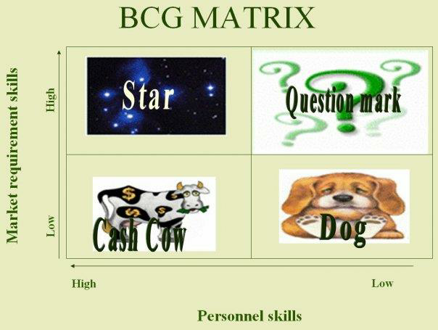

المرحله الثانية :-
مرحلة علامة الاستفهام Question mark

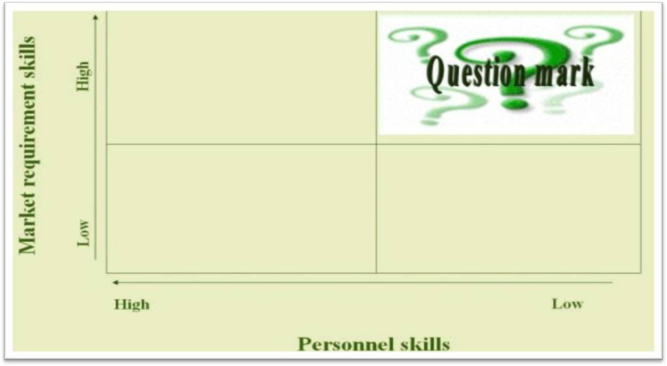

تبداء المصفوفه بعلامة الاستفهام ويتضح من اسمها خصائصها التاليه :-
- المنتج في مرحلة مبتدئه بالنسبه للسوق وحصته مازالت منخفضه
- مايحتاجه السوق من مواصفات مرتفع جدا بالنسبه للمنتج المبتدى
- ولكن هناك ميزه تنافسيه قويه تميز هذا المنتج عن غيره وتمكنه من المنافسه
ويظهر تساؤل هل يمكن للمنتج ان يكمل في هذا السوق وينتقل لمرحله النجم الساطع ام لا يستطيع ويسقط في براثن مرحله الكلب العجوز .

المرحلة الثالثه :-
النجم الساطع STAR

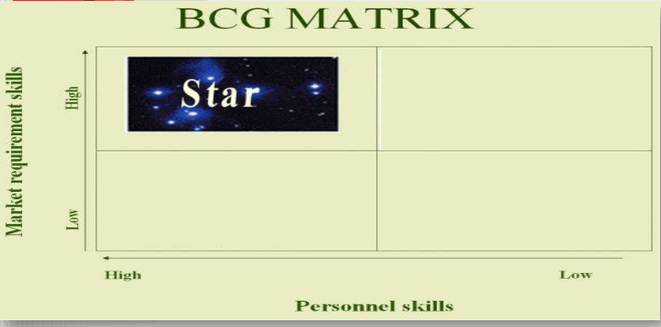

وهي تعني بالنسبة للمنتج ان :-
- مواصفاته بالنسبه للسوق اخذه في الارتفاع والتزايد المستمر
- مازالت متطلبات المستهلكين مرتفعه بالنسبه لمواصفاته ولكنها اخذه في التناقض (هذا الامر تختلف سرعته في مجال لاخر فمثلا في مجال الكمبيوتر التطوير سريع وبالتالي متطلبات السوق سريعه على العكس من المحاسب الذي يعتمد في المقام الاول على المنطق المحاسبي الذي لايتغير بسرعه كبيره)
- اهم مايميز هذه المرحله ان تكلفتها (سواء الماديه او العينيه من جهد و وقت مرتفعه فالنجم حتى يظل متوهجا وساطعا تكون بداخله عمليات تسويق شديده مما يتطلب انفاقا كبير
Star is the stage of burning cash

المرحلة الرابعة :-
البقرة الحلوب Cash Cow

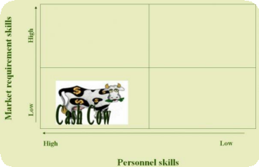

- اصبح المنتج مسيطرا في السوق ويتمتع بحصه سوقيه كبيره ومستقره
- واصبحت معظم متطلبات السوق بالتالي منخفضه
- تتميز البقره الحلوب بكثره اللبن , وكذلك هذه المرحله تتميز بكثره الاموال المحصله نتيجه الاستثمار المكثف في المرحلتين السابقتين
- ويضعنا هذا الامر في احد خيارين اولهما : استخدام جزء من الاموال للاستثمار في نفس المنتج حتى يتميز اكثر وثانيهنا ان تستمتع بجني الاموال

المرحلة الخامسة :-
الكلب DOG

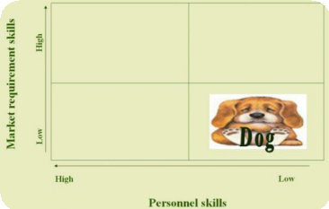

هنا وصل المنتج للمرحلة الاخيرة من المصفوفه وهي الكلب والتي تتميز بالاتي :-
- انخفاض المواصفات بالنسبة للسوق بمتغيراته الجديده
- التطورات المستخدمه في السوق يصعب مجاراتها من قبل المنتجات
- You have to shot the dogالنهايه تكون الخروج من السوق لعدم مسايره المتغيرات المستحدثه

التسعير :-
وهو من اصعب القرارات التسويقيه التي تتخذها المنظمه لارتباطها الوثيق بكينونه المنتج ومكانته .

اهداف التسعير :- ثلاثي الاهداف
- تعظيم الربح وهو ارتفاع الايرادات وتقليل التكاليف
- تحقيق حجم مبيعات كبير
- الحفاظ على استقرار السوق

العوامل المؤثرة : ( متغيرات المزيج التسويقي – طبيعه المنافسه في السوق – توقعات المشترين – توقعات الوسطاء – التكاليف الانتاجية – القوانين والتنظيمات ) .

الترويج :-
- هو عملية الاتصال بالجمهور بهدف التأثير على سلوكه .
- يتضمن خمسة عناصر تسمى المزيج الترويجي وهي
- الاعلان : وسيلة غير شخصية لتقديم المنتج – مقابل اجر – الى السوق
- البيع الشخصي : الاتصال الشخصي من مندوب البيع للعميل لاقناعه بالشراء
- الدعاية : وسيلة مجانية غير شخصيه لتقديم المنتج للجمهور
- تنشيط المبيعات : مثل منح الهدايا المجانيه والعينات التجريبيه
- التسويق المباشر : هو احد الاساليب التي تستخدم : البريد , الهاتف , والبريد الالكتروني ... الخ

التوزيع :-
وهو المهمه التي يتم من خلالها نقل المنتج من مصادر انتاجه الى المستهلك الاخير .
وهو يتخذ احد الاشكال التايه :-

المنتج المشتري النهائي

المنتج وكل بيع / تاجر تجزئه

المشتري النهائي
المنتج تاجر جملة تاجر تجزئة
المشتري النهائي
وهكذا

